Физкультурный калейдоскоп.

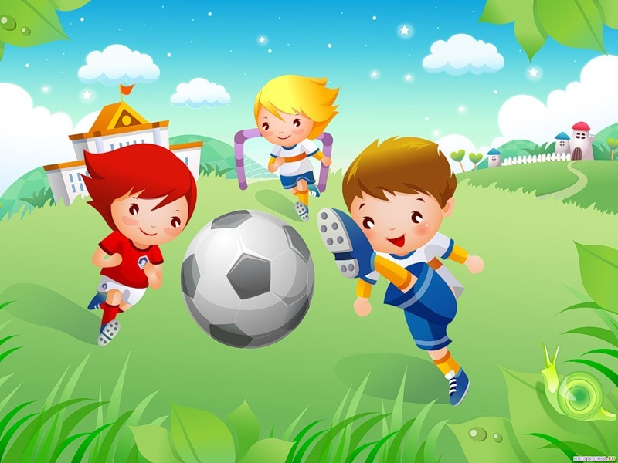

Воспитатель по физической культуре: Боярских И.А.
АОУ ДО «Детский сад «Сказка»

Вторая младшая группа.

Тема: «Вы, готовы ли к зиме?»

Программное содержание: Продолжать совершенствовать двигательные умения и навыки детей. Упражнять в ходьбе и беге, координируя движения рук и ног, учить ходить и бегать ритмично. Формировать правильную осанку. Закреплять знания детей о живой природе, учить в движениях, подражать повадкам животных. Воспитывать любовь к животному миру.

Оборудование: аудиозапись.

Индивидуальная работа: при прыжках обращать внимание детей на мягкое приземление «прыгаем как зайки»
.
I. Построение в шеренгу.
Ребятки, какое время года сейчас на дворе? (Ответы детей)
Молодцы, осень и совсем скоро придет зима. И поэтому все люди и даже звери готовятся к зиме. А хотите узнать, как звери готовятся к зиме? Тогда отправляемся в лес.
Ходьба в колонне по одному.
Ходьба боком, приставным шагом (идём по узенькой дорожке).
Бег. (Греемся).
Ходьба. Упражнение на восстановление дыхания. «Ветерок».
Построение в круг.

II. ОРУ «Вы готовы ли к зиме?»

- По завалам, по оврагам
Шел медведь хозяйским шагом.
Отвечайте, звери, мне:
Вы готовы ли к зиме?

1. Рукавицы для лисицы. И.п. стоя ноги на ширине ступни. 1 – вынести руки вперед, 2,3 – покрутить кистями, 4 – опустить. 5-6 раз.

- Да, ответили лисицы,
Мы связали рукавицы,
Рукавицы новые,
Теплые, пуховые.

2. Белка в дупле. И.п. – то же. 1 – подняться на носки, руки вверх, 2 – и.п. 5-6 раз.

- Смотрит белка из дупла:
Я орешков припасла.
Высоко мое дупло,
В нем и сухо, и тепло.

3. Бобры рубят дрова. И.п. стоя ноги на ширине плеч, руки в замке. 1 – поднять руки вверх над головой, 2 – наклон вперед. 5-6 раз.

- Крикнул бобр медведю с речки:
Я колю дрова для печки,
Дай мне, Миша, только срок –
Из трубы пойдет дымок.

4. А у ежика – грибы. И.п. стоя ноги на ширине ступни, руки опущены. 1 – присесть, руки на пол, 2 – встать, и.п. 5-6 раз.

- Вылез ежик из листвы:
Про меня забыли вы?
Здесь в кустах моя избушка,
А в избе – грибов кадушка.

5. Подземный ход. И.п. лежа на животе, руками подпереть голову. 1-2-3-4 – болтать ногами вперед-назад.

- Ну а я, ответил крот,
Под землей устроил ход.
Там с детишками зимой
Будем чай мы пить семьей.

6. Валенки для заиньки. И.п. стоя, руки на поясе. Прыжки на месте в чередовании с ходьбой на месте.

- А у нас есть валенки,
Отвечали заиньки.
Что нам вьюга да метель?
Хочешь, Мишенька, примерь!

Обошел медведь весь лес
И в берлогу спать залез.
Лапу в пасть засунет он
И увидит сладкий сон.
Ходьба в колонне по 1, возвращаемся домой.

Средняя группа
Тема: «Зверюшки, навострите ушки!»

Программное содержание: Учить сохранять устойчивое равновесие и правильную осанку при ходьбе по ограниченной площади опоры, закреплять умение ползать по скамейке, опираясь на ладони и колени, повторить прыжки с продвижением вперед.
Развивать ловкость, быстроту, умение ориентироваться в пространстве зала.
Воспитывать самостоятельность, творчество, интерес к занятиям физкультурой, дружеские взаимоотношения, любовь к животному миру. Закреплять знания детей о живой природе, учить в движениях, подражать повадкам животных.

Оборудование: 4-5 конусов, 2 скамейки, 4-5 обручей, кубик высотой 10 см, маска-шапочка волка.
- Здравствуйте, ребята! Сегодня мы с вами будем веселыми зверушками. А каких зверей вы знаете? (Ответы детей). Молодцы. Будем подражать их повадкам.

Итак, зверюшки, навострите ушки, слушайте внимательно. Сделаем все движения просто замечательно.
Перестроение в колонну по одному поворотом направо.
Ходьба в колонне по одному.
Ходьба на носках, руки на пояс – «лисичка крадется», ходьба на внешней стороне стопы – «медведи идут вперевалочку» в чередовании с обычной ходьбой.
Прыжки с продвижением вперед – «зайки прыгают».
Ходьба, бег в колонне по одному – «волк бежит рысцой».
Ходьба, ходьба и бег змейкой между конусами – «змея ползет».

Ходьба в колонне по 1, перестроение в 2 звена.

ОВД:

1. Ходьба по скамейке, перешагивая через кубик, руки на поясе.

- Идет лиса по мостику,
Виляет рыжим хвостиком.

Прогулялась очень мило,
И предмет не уронила.

2. Ползание по скамейке на четвереньках.

- Мишка косолапый по лесу гуляет,
По бревнышку ловко он переползает. (ползание)
Чтобы спинке не болеть,
Здесь потянется медведь. (Выпрямиться, подняв руки).

3. Прыжки из обруча в обруч.

- За морковкой в огород
Зайка прыгает вперед.

Подвижная игра «Зайцы и волк».

III. Игровое упражнение «Ежик».

- Ежик свернулся в клубок и снова развернулся.

Игровое упражнение «Барсук» ( релаксация).

- Вот барсук, лентяй изрядный
Крепко спит в норе прохладной.
Лежебока видит сон,
Будто делом занят он.
На заре и на закате
Все не слезть ему с кровати.
Построение в колонну по 1. Подведение итогов занятия.

Старшая группа

Тема: «Домашние животные».

Программное содержание: Расширять индивидуальный двигательный опыт ребёнка;
развивать координацию движений; развивать глазомер при выполнении действий с мячом. Воспитывать настойчивость в достижении положительных результатов.

Оборудование: 2 гимнастические скамейки, 2 дуги, мяч.

Ребята, какое время года сейчас? (ответы детей). А совсем недавно, какое время года прошло? (ответы детей). Правильно, лето. Вы, наверное, все ездили к своим бабушкам в деревню отдыхать. А хотите прямо сейчас ещё раз побывать в деревне? (ответы детей).
Давайте поедем в гости к бабушке Агафье. Она познакомит нас со своими друзьями. А живёт она в деревне Простоквашино, доехать до неё можно на поезде. Ой, скоро он отходит, скорее, занимайте места.
Построение в колонну по одному, ходьба «змейкой» (имитируя движения поезда).

Поезд мчится и грохочет,
Тук-тук-тук, тук-тук-тук.

Машинист во всю хлопочет.
Чух-чух-чух, чух-чух-чух.

Поезд мчится под горой,
Тук-тук-тук, тук-тук-тук.

Для детей вагон другой.
Чух-чух-чух, чух-чух-чух.

Поезд мчится вдоль полей.
Тук-тук-тук, тук-тук-тук.

Поезд прибыл без проблем.
Чух-чух-чух, чух-чух-чух.

Вос-ль: Вот и станция. Дальше пойдём пешком.
Ходьба на носках, ходьба перекатом с пятки на носок, бег в чередовании с прыжками («через ямки»).
А вот и бабушка Агафья нас встречает.
Б. Агафья. Здравствуйте, детишки! Как я рада вас видеть. Как здоровье, настроение? Располагайтесь. Я живу не одна, хотите, я познакомлю вас с моими друзьями?
Дети отвечают.
Б. Агафья
Отгадайте мои загадки и узнаете, кто мои друзья.
Стоит копна среди двора,
Спереди вилы, а сзади метла.
Дети. Корова.
Б.Агафья. Правильно, корова.

Упражнение «Коровка»
И.П.- о.с., руки на поясе. 1-поднести руки к голове, указательными пальцами изобразить рога, 2- подняться на носочки, 3- покрутить головой вправо-влево, 4-вернуться в и.п.

Б.Агафья. Слушайте следующую загадку.
С хозяином дружит,
Дом сторожит,
На чужих лает,
А в дом не пускает.

Дети. Собака.

Б.Агафья. Опять отгадали, конечно, собачка.
Фонетическая зарядка. «Собачка»
И.П.-о.с., пятки вместе, носки врозь, руки на поясе. 1-присесть, 2-повернуть голову вправо – сделать вдох, на выдохе произнести отрывисто «гав-гав-гав», 3-4- вернуться в и.п.. То же проделать в левую сторону
Б.Агафья. А вот вам ещё одна загадка:
Мякенькие лапки,
А в лапках цап-царапки.
Дети. Кошка.
Б.Агафья. Молодцы, это кошечка.

Фонетическая зарядка. «Кошечка»
И.П.-стоя на четвереньках. 1-отвести правую ногу назад, 2-голову приподнять, 3- произнести протяжно «м-я-у», 4- вернуться в и.п. То же проделать левой ногой.

Б.Агафья. Отгадайте, кто мой следующий друг:
Вместо хвостика - крючок
Вместо носа – пятачок
Пятачок дырявый,
А крючок вертлявый.
Дети. Поросёнок.

Б.Агафья. Правильно, эта загадка про поросёнка.

Упражнение «Поросёнок»
И.П.- стоя на коленях, руки на поясе. 1-отвести правую руку назад, дотронуться до поясницы, 2-вернуться в и.п. То же проделать в левую сторону.

Б.Агафья. Вот как много у меня друзей. Но я вам ещё не всех назвала. Отгадайте, кто следующий:
С бородой, а не старик,
С рогами, а не бык.
Лыко дерёт,
А лаптей не плетёт.
Дети. Коза.
Б.Агафья. Конечно, это козочка.
Упражнение «Козочка»
И.П. – о.с., руки вытянуты вперёд на уровне плеч. 1-отвести правую ногу назад, 2-3-махом вынести вперёд и коснуться носком левой руки, 4- вернуться в и.п. То же проделать с левой ноги.

Б.Агафья. А эта загадка про кого?

С подстриженной гривой,
Скачет ретиво,
Чуть шпорами тронь, кто это?

Дети. Конь.
Б.Агафья. Правильно. Как ходит конь, покажите.
Вос-ль. Бабушка Агафья, дети тебе исполнят танец «Лошадка».

Б.Агафья. Молодцы, ребята, угадали и показали всех моих друзей, а сейчас давайте познакомимся с ними поближе.

Дети выполняют (поточно):
ходьбу по узенькой доске, положенной на пол, с перешагиванием через предметы разной высоты;
подлезание под дугу в группировке (высота 50см);
перепрыгивание через «брёвна».
Дети подходят к «загону», где «пасутся» животные (игрушечные модели домашних животных).
Б.Агафья. Ой, ребята, кто это?
Дети. Животные.
Б.Агафья. Какие это животные?
Дети. Домашние.
Б.Агафья. Почему их называют домашними?
Дети. Они живут в домах или рядом с человеком.

Подвижная игра «Назови детёнышей».
Во время бега ребёнок должен поймать мяч от вос-ля и назвать детёныша того животного, которого упомянул взрослый (корова – телёнок, лошадь – жеребёнок и т.д. )

Малоподвижная игра «Кто тебя утром разбудил»
Дети стоят по кругу, в центре- водящий с закрытыми глазами. Дети произносят: «Коля, Коля (называют любое имя), просыпайся, кто разбудил тебя, догадайся». Ребёнок, на которого показал взрослый, произносит звук любого домашнего животного («гав-гав», «му-му-му»). Водящий должен угадать животного, а затем и имя ребёнка, позвавшего его.
Б.Агафья. Молодцы, ребята, я очень рада, что вы побывали у меня в гостях и так хорошо знаете домашних животных.
Вос-ль. Нам пора возвращаться, занимайте свои места в вагонах поезда.
Дети перестраиваются в колонну по одному, ритмичным шагом имитируя движение поезда.

